人体解剖学考试大纲
一、考试内容与要求
掌握人体的组成和系统的划分，掌握人体主要器官的位置、形态、结构、血供、神经支配以及重要的毗邻关系、体表标志和体表投影，并理解各主要器官的功能。在理论学习和实验观察的基础上分析、理解有关的临床意义。
要求以下表(《人体解剖学》考试内容及要求掌握的知识点)为参考，包括但不局限于表中所述内容，应兼顾人体解剖学的其他相关内容。
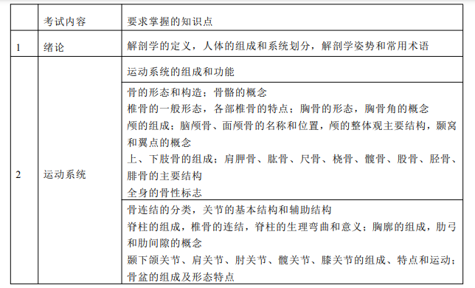
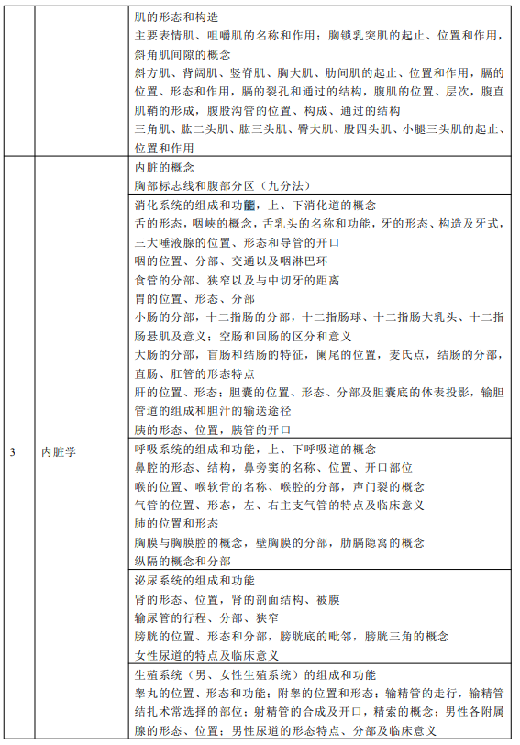
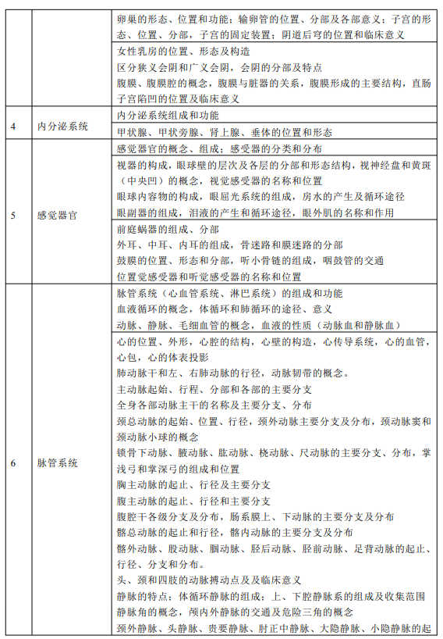
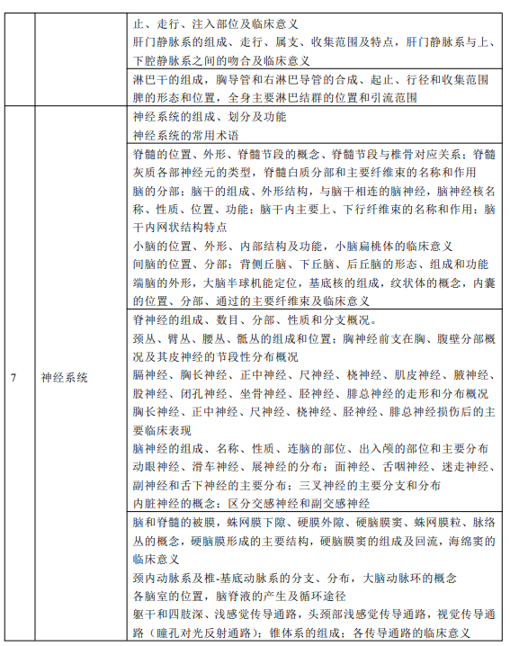
二、考试形式与试卷结构
考试采用闭卷、笔试的形式，试卷满分 150 分，考试时长 120 分钟。
题型分为客观题和主观题，客观题包括单项选择题、多项选择题、判断正误题等，主观题包括填空题、名词解释、简答题、综合论述题等，客观题分值约占 60%，主观题分值约占 40%。试题中单个题目的分值不应大于 10 分。

